Regeln zu Anzeige von Liegenschaften in der dezentralen Erfassung

Stand 17.12.25

Vorbemerkung: mit „dezentraler Erfassung“ wird das Web-Portal zur Erfassung von Rechnungsdaten u.a. bezeichnet im Gegensatz zur „zentralen“ Erfassung in EMIS.

In der dezentralen Erfassung können Daten zu Messstellen (Rechnungen) und Zählern (Zählerstände) erfasst werden. Die Messstellen und Zähler werden hierbei zusammengefasst nach Liegenschaft angezeigt.

Die Anmeldung zur dezentralen Erfassung erfolgt mit einer Funktionskennung, die entweder einem Auftraggeber (AG) oder einem Rechnungsempfänger (RE) entspricht (bei Anmeldung mit einer „BÜ-Kennung“ muss im Anschluss der gewünschte AG oder RE gewählt werden).

Zu einem AG werden die Daten (Liegenschaften) zu allen zugehörigen RE angezeigt.

Zu einem RE werden folgende Liegenschaften angezeigt:

- Variante 1: RE => Abnahmestelle => EMIS-Liegenschaft

dem RE sind Abnahmestellen zugeordnet, und diese Abnahmestellen wiederum sind einer EMIS-Liegenschaft und einer EMIS-Messstelle zugeordnet , d.h. zum RE werden alle Liegenschaften angezeigt, die auf einer der zum RE gehörigen Abnahmestellen eingetragen sind
beachten: auf der Abnahmestelle muss zusätzlich zur Liegenschaft auch eine Messstelle eingetragen sein, andernfalls wird die Liegenschafts-Angabe ignoriert (um Fehlerfälle bzw. abweichende Verwendungen der Liegenschafts-Nr. auszuschließen)

- Variante 2: RE => EMIS-Hausverwaltung => Liegenschaft

dem RE ist eine Dienststelle zugeordnet, die einer Hausverwaltung in EMIS entspricht,
zum RE werden dann alle Liegenschaften zu dieser Hausverwaltung angezeigt

- Variante 3: fiktive Liegenschaften zu Zählern ohne EMIS-Liegenschaft

zu Abnahmestellen, die keiner EMIS-Liegenschaft zugeordnet sind, zu denen jedoch Zählerstände erfasst werden sollen, wird eine „fiktive“ Liegenschaft erzeugt, die Liegenschafts-Nr. setzt sich dann zusammen aus der Anmeldung (AG… bzw. RE…) und der NLBL-Nr. der Abnahmestelle

Beachten:
- zu einem RE werden alle Liegenschaften lt. den o.a. Varianten angezeigt

- für die Auswahl/Anzeige der Liegenschaften aus EMIS gelten noch weitere Filterregeln, z.B. „kein Archiv“ o.ä., diese sind jedoch z.T. abhängig von der gewünschten Erfassung (Rechnungen, Zählerstände)

- zu einer Liegenschaft werden alle Messstellen angezeigt, soweit diese zur Erfassung freigegeben sind

- die Daten zu Liegenschaften, Messstellen und Abnahmestellen werden per „materialized view“ bereitgestellt, der alle 15min erneuert wird. Änderungen an diesen Daten werden daher erst mit einer Verzögerung von bis zu 15 Minuten in der dezentralen Erfassung sichtbar bzw. wirksam.

Beispiele

Variante 1
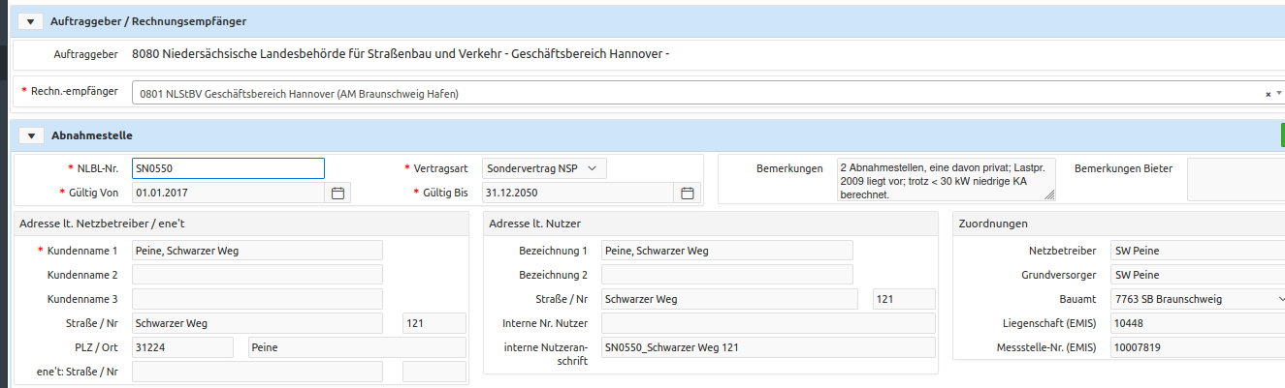

In der Energieanwendung ist bei Abnahmestelle SN0550 die Liegenschaft 10448 hinterlegt, sowie eine Messstelle. RE ist 0801, AG ist 8080.

Daher wird bei einer Anmeldung mit RE0801 oder AG8080 die Liegenschaft 10448 angezeigt, mit allen zur Erfassung freigegebenen Messstellen:
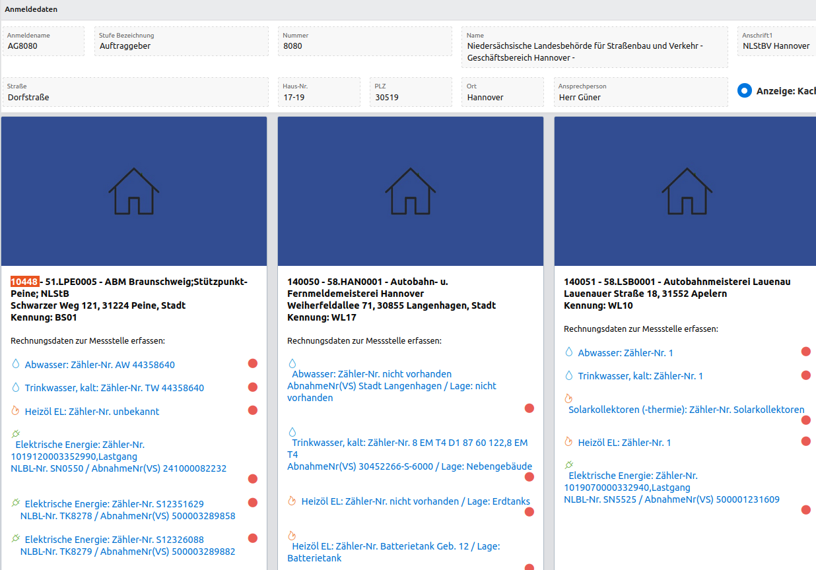

Beachten: für die Anzeige in der dezentralen Erfassung ist ausreichend, wenn die Liegenschaft bei mindestens einer Abnahmestelle zum RE hinterlegt ist – dies ist unabhängig vom Energieträger, d.h. die Liegenschaft kann ggf. auch bei einer Abnahmestelle zu einem „anderen“ Energieträger eingetragen sein.
Variante 2 / Beispiel A
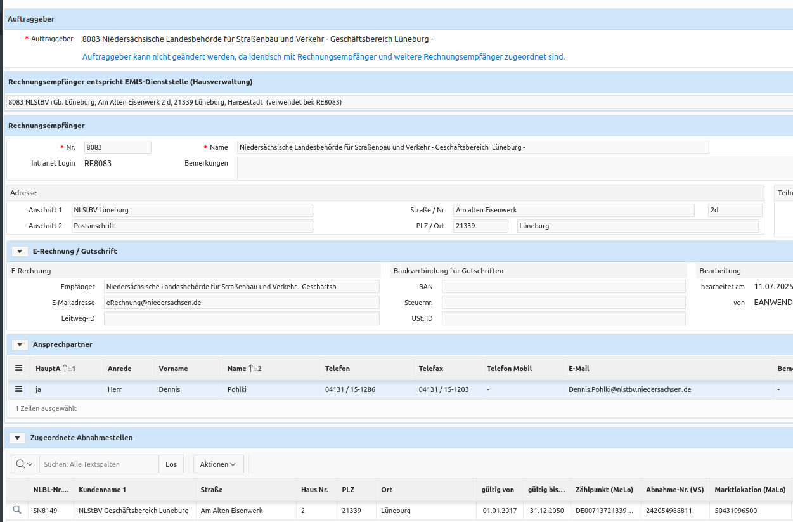
In der Energieanwendung ist dem RE 8083 die EMIS-Dienststelle 8083 zugeordnet (die RE-Nr und die Dienststellen-Kennung in EMIS sind oft identisch, aber nicht immer ..).

Daher werden bei einer Anmeldung mit RE8083 alle Liegenschaften angezeigt, bei denen im EMIS 8083 als Hausverwaltung zugeordnet ist – hier drei Liegenschaften, obwohl dem RE nur die Abnahmestelle SN8149 zugeordnet ist (und somit über Variante (1) nur maximal eine Liegenschaft):

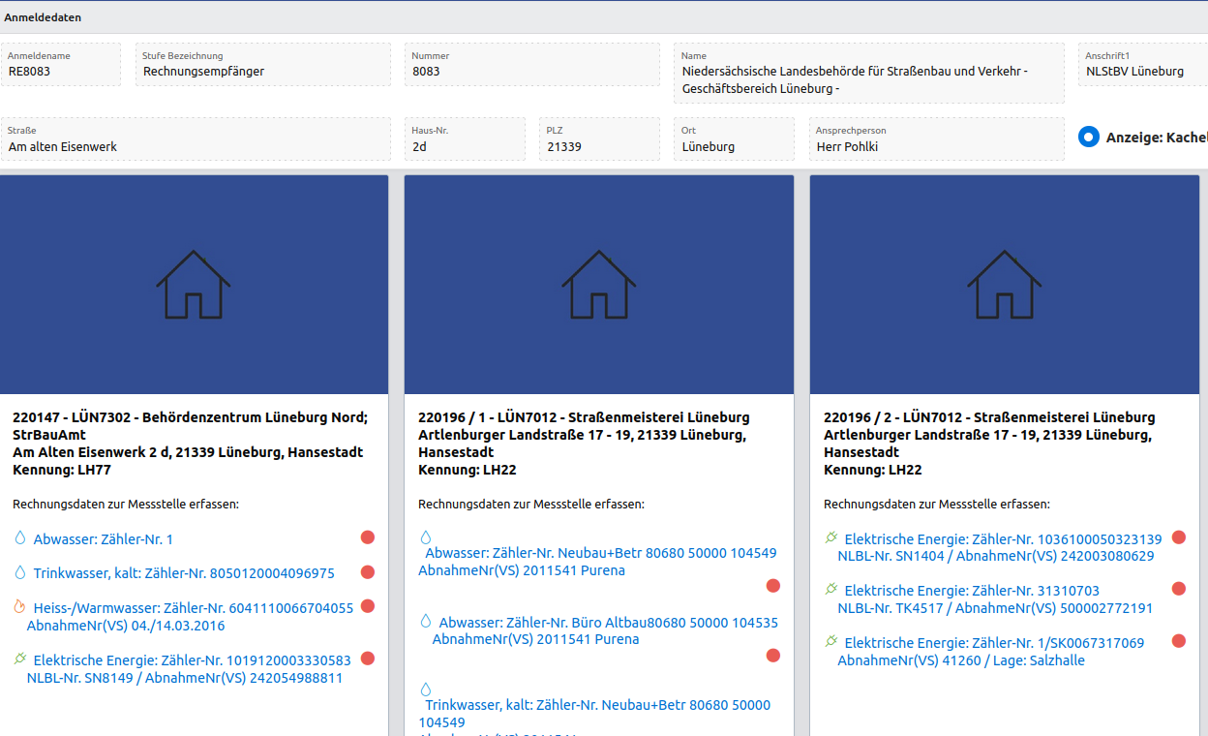
Variante 2 / Beispiel B
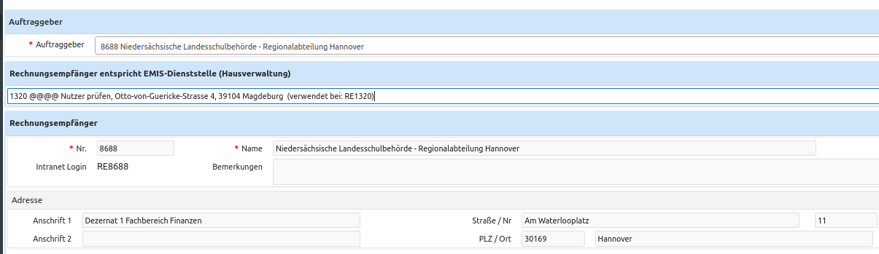
In der Energieanwendung ist dem RE 8688 die EMIS-Dienststelle 1320 zugeordnet (die RE-Nr und die Dienststellen-Kennung in EMIS sind oft identisch, aber nicht immer ..).

Die Dienststelle 1320 ist in EMIS aber keiner Liegenschaft als Hausverwaltung zugeordnet.

Daher werden bei einer Anmeldung mit RE8688 nur die Liegenschaften gemäß Variante 1 angezeigt.

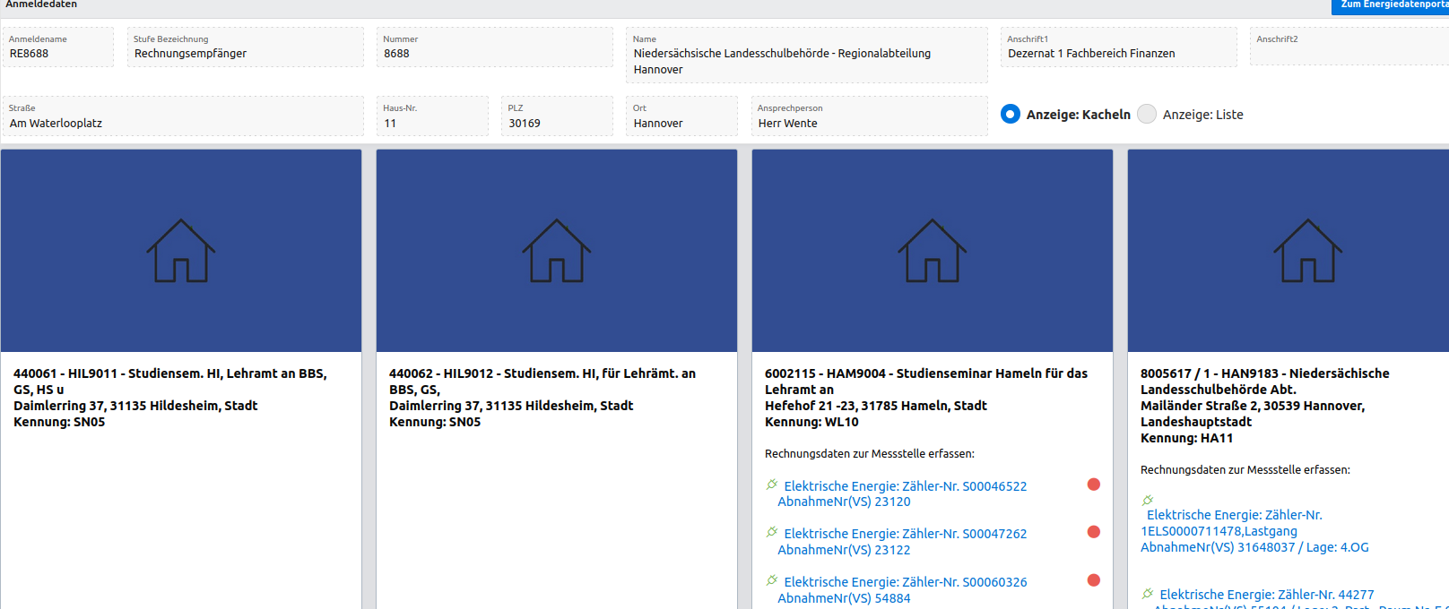

Variante 2 / Beispiel C
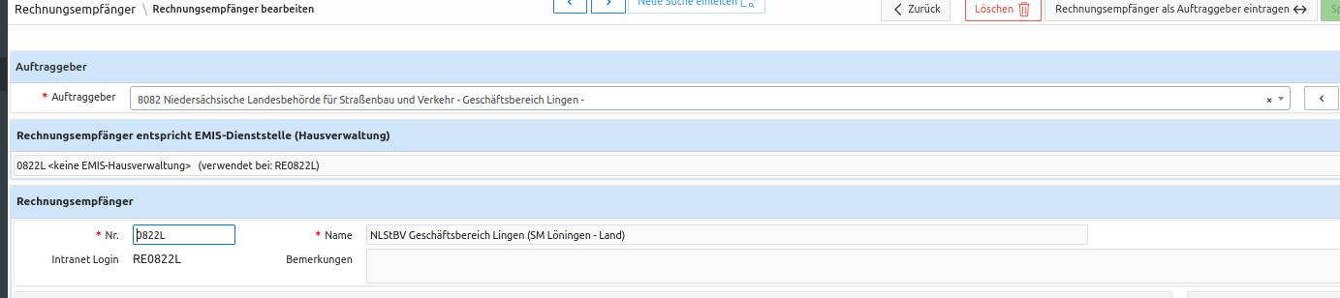
In der Energieanwendung ist dem RE 0822L die Dienststelle 0822L zugeordnet (die RE-Nr und die Dienststellen-Kennung in EMIS sind oft identisch, aber nicht immer ..).

Die Dienststelle 0822L ist in EMIS aber nicht bekannt (nicht im Katalog enthalten).

Daher werden bei einer Anmeldung mit RE0822L nur die Liegenschaften gemäß Variante 1 bzw, 3 angezeigt.

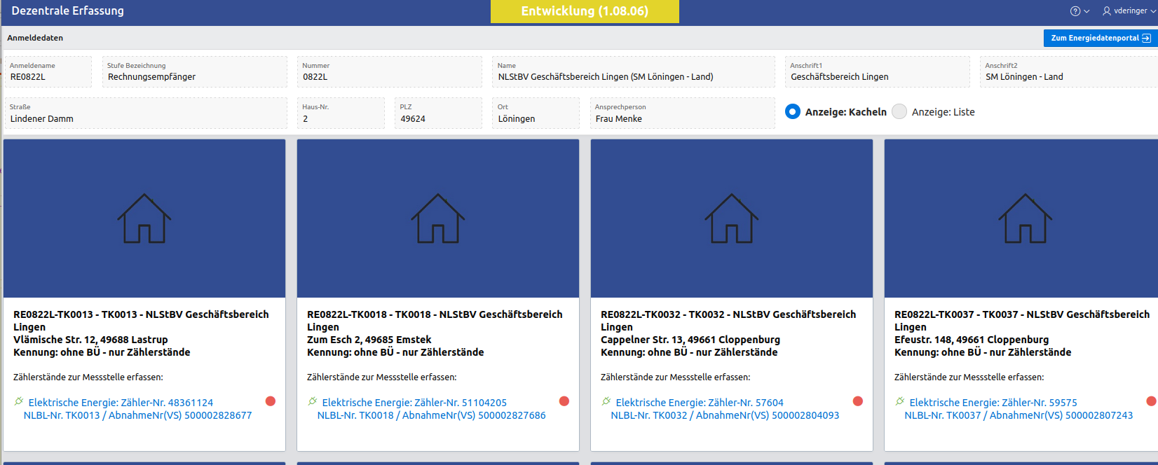
Variante 3

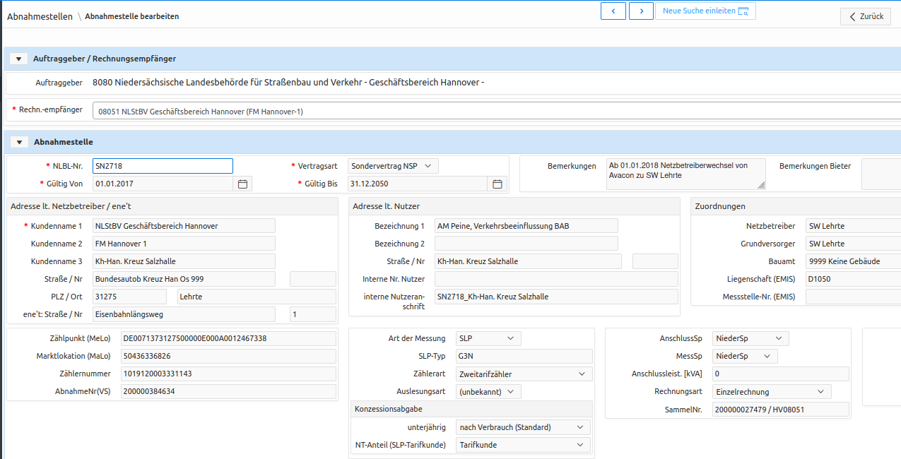
In der Energieanwendung ist bei Abnahmestelle SN2718 keine Liegenschaft hinterlegt (bzw. zwar eine „Verwaltungsnummer“, aber keine Messstelle). RE ist 08051, AG ist 8080.

Zur Abnahmestellen sollen Zählerstände erfasst werden. Daher wird bei einer Anmeldung mit RE08051 oder AG8080 die fiktive Liegenschaft AG808-SN2718 (bzw. RE08051-SN2718) angezeigt, mit genau dieser einen Abnahmestelle (als „Messstelle“):

